

Instalación de Ubuntu Desktop y algunos servicios: Arquitectura en la nube

Aqui estoy instalando el wsl que simplemente es poner en el Git CMD wsl y darle a cualquier tecla y estaria listo
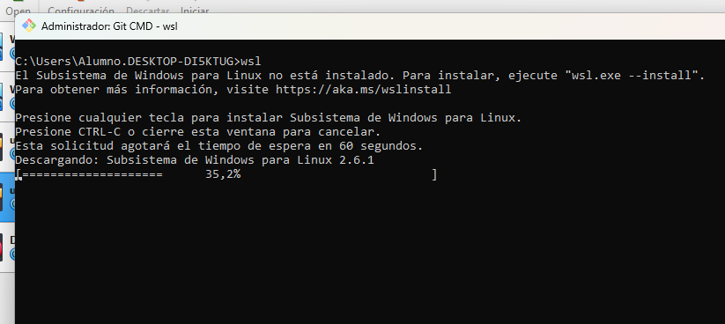

Aquí ya esta instalado el servicio
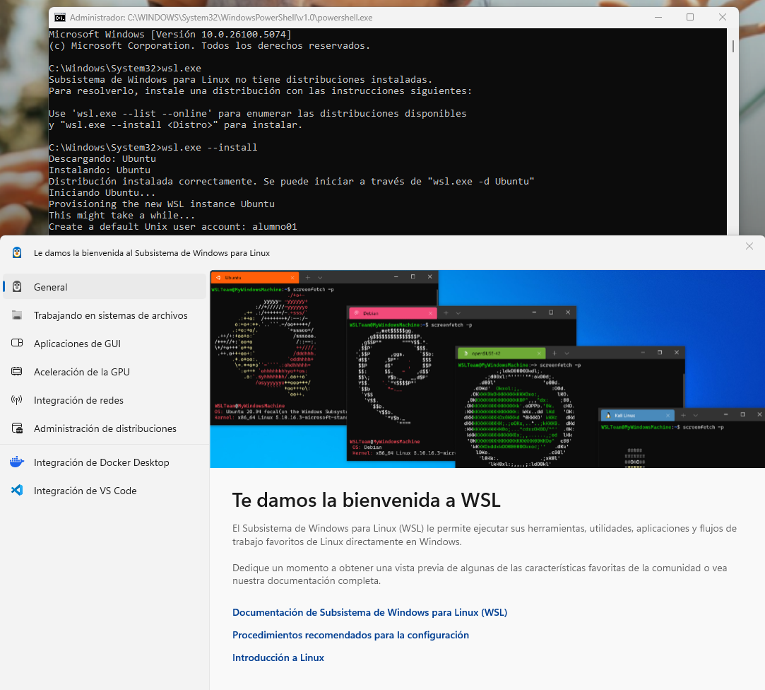

Aquí vemos como ya he creado el usuario y contraseña, también se puede observar que ya estoy con la consola del ubuntu.
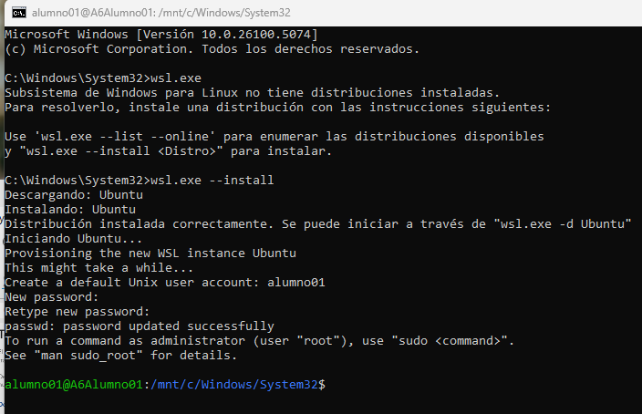

SERVIDOR APACHE CON PHP Y ACTUALIZACIÓN DEL SISTEMA Y FICHEROS
Aquí ya he actualizado todo lo que es el ubuntu y sus paquetes con los comandos “sudo apt update && sudo apt upgrade -y ”
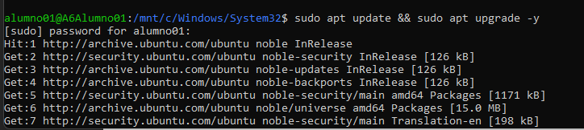

Aquí está descargando el servicio apache y el servidor web con el comando “sudo apt install apache2 -y "
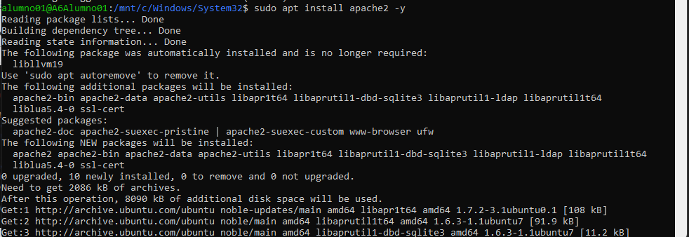

Esto Instala PHP y su módulo para Apache con el comando “sudo apt install php libapache2-mod-php -y ”
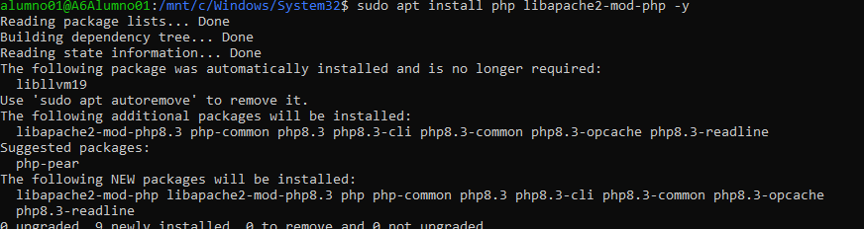

Aquí inicio el servicio Apache y tambien compruebo si esta ejecutandose correctamente tras la instalación con los comandos: “sudo service apache2 start ” y “sudo systemctl status apache2 ”
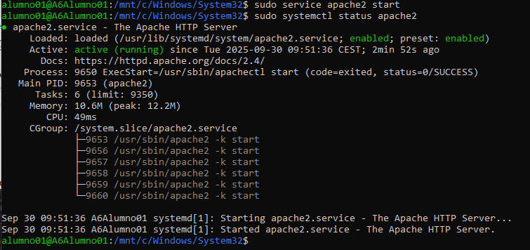

Creamos un archivo que muestra información de PHP con el comando: “echo "" | sudo tee /var/www/html/info.php”

Aquí verificamos en el navegador una comprobación del archivo PHP desde la terminal con el comando “curl http://localhost/info.php”. Además podemos ver como al darle a “enter” se muestra correctamente toda la página que hemos creado con el anterior comando. Tambien buscando la url en el navegador de nuestro equipo apareceria.

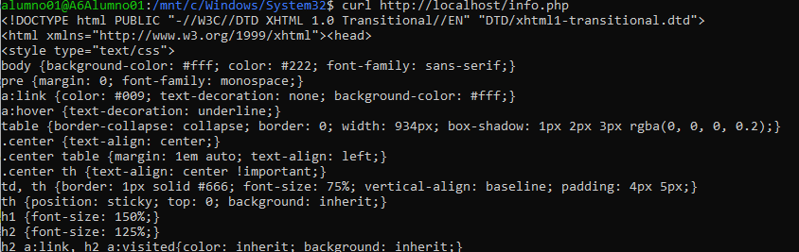
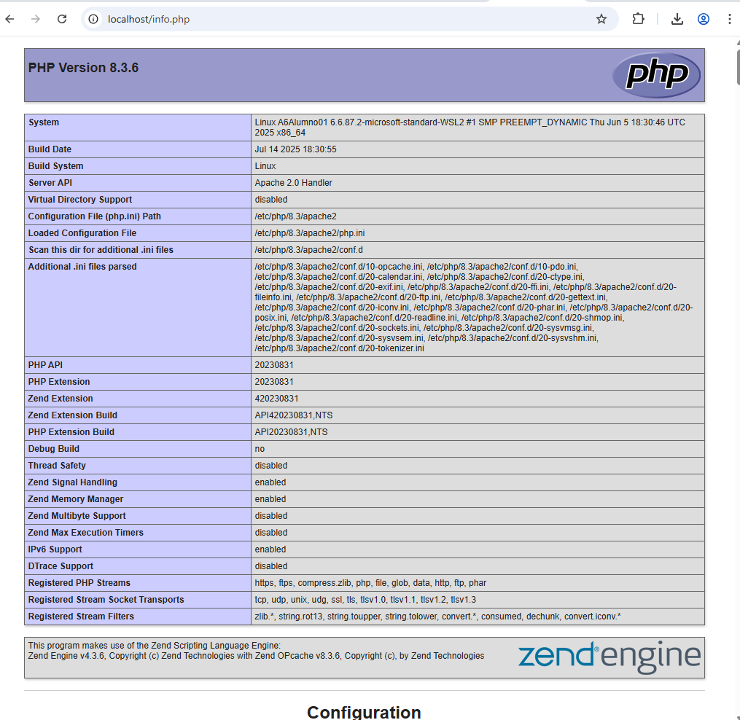

PARTE 2 : COMANDOS NGINX + HTML

Aquí instalaremos Nginx de primeras con el comando: “sudo apt install nginx -y” (abajo detengo Apache).
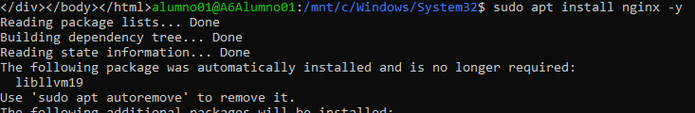

Luego iniciamos el Nginx previamente instalado con el comando “sudo service nginx start” y tambien verificaremos su estado de funcionamiento con el comando “sudo systemctl status nginx ”. Pero antes de nada debemos apagar el anterior servicio de apache dado que sino va a ocupar el puerto por el que Nginx va a salir (80). comando para apagarlo “sudo service apache2 stop”
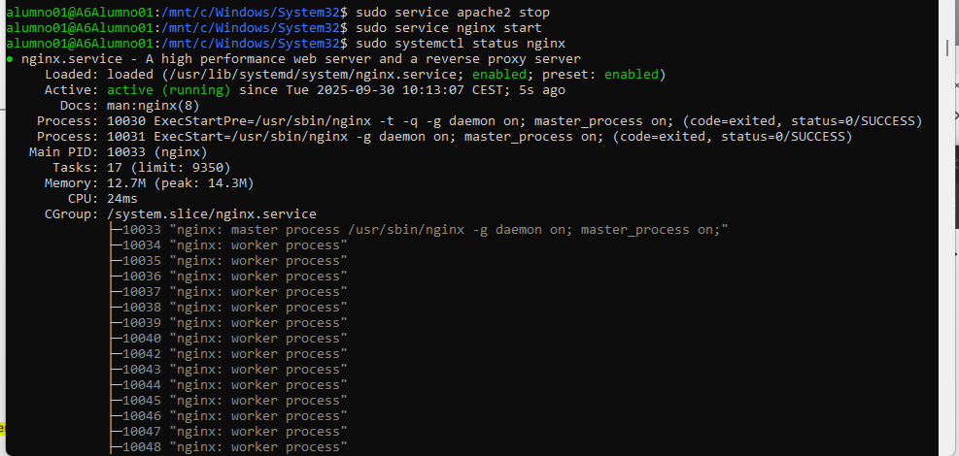

Creamos una pagina HTML simple con el comando: echo "<h1>Hola Mundo desde Nginx</h1><p>Servidor funcionando correctamente</p>" | sudo tee /var/www/html/index.html.
Una vez creada lo verificamos desde el navegador a ver si se creó correctamente

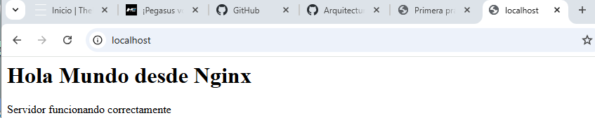

Ahora vamos a ver la IP de WSL , basicamente vamos a mostrar la IP para acceso desde Windows con el comando: “ip addr show eth0 | grep inet”
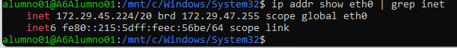

PARTE 3: VERIFICACIÓN Y COMPARACIÓN

-Cambiar entre servicios (Apache/Nginx), diferencias entre las páginas servidas por cada servidor, comandos de verificación desde terminal con curl:
Primeramente paro el servicio Nginx con los comandos de la captura y arranco Apache, posteriormente verifico el estado de funcionamiento de Apache.
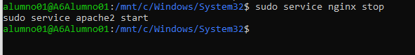
Aquí podemos ver que esta encendido/corriendo Apache.
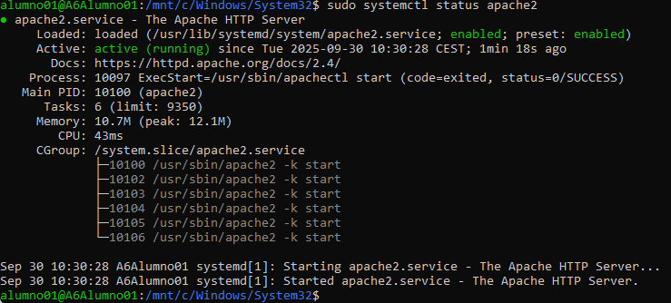

Aquí verificamos el funcionamiento del PHP de apache con el comando curl
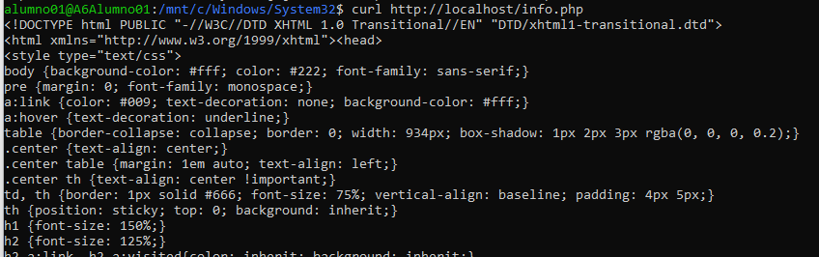

Aquí vemos como funciona el PHP y solo se pone la pagina de PHP

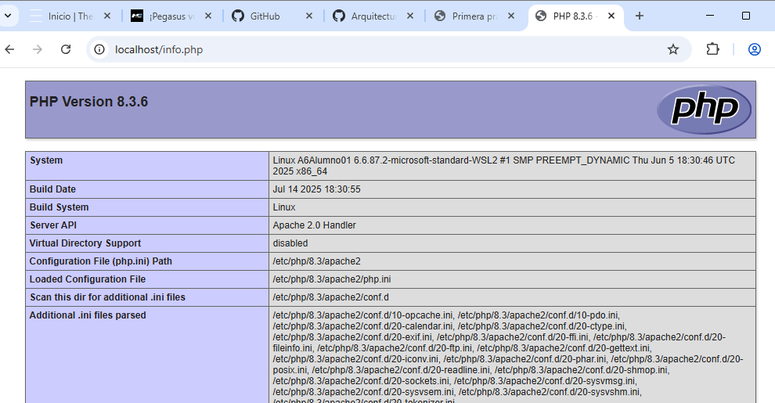

Aquí he parado el servicio de Apache, he arrancado el Nginx y también muestro como esta starteado/corriendo el servicio Nginx
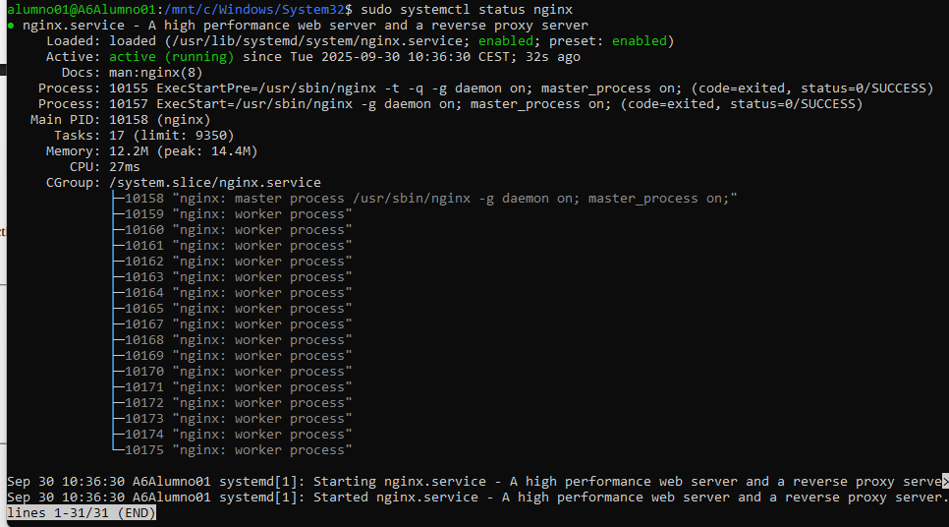
Aquí vemos igual que con el PHP que estamos verificando con el comando curl que nos devuelve correctamente la pagina, y también vemos la página web como quedaría en el navegador.
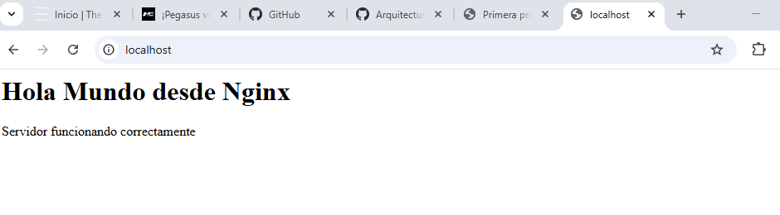

-Diferencias entre páginas:

Servidor Apache con archivo PHP:
ada

Servidor Nginx con archivo HTML básico:

Instalación similar pero con docker

-Primeramente debemos de instalar docker dentro de WSL:
Lo primero que se debe de hacer es actualizar todos los paquetes y archivos.
Paquetes necesarios:
Crear directorio para claves:
Descargar la clave oficial de Docker:
Ajustar permisos de la clave:
Añadir el repositorio de Docker:
Actualizar e instalar Docker Engine, CLI y plugins:

Comprobar que docker este instalado y su versión:
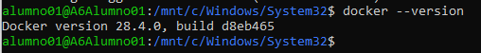

Probar el contenedor de “hello world”

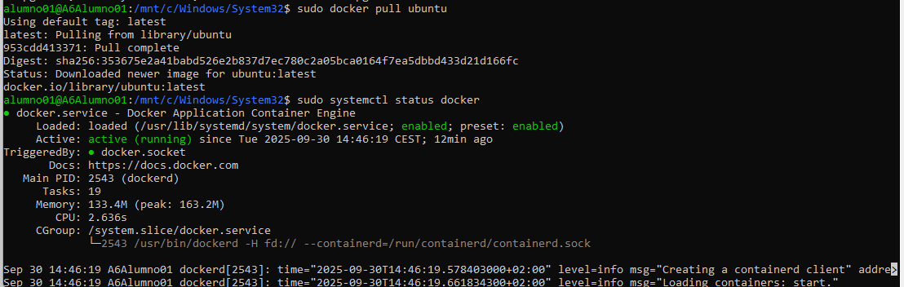

docker info:
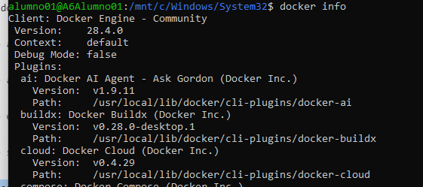
docker psa:
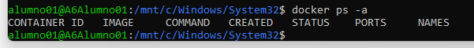
docker corriendo ya:
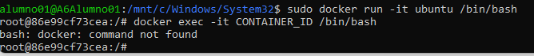

Ahora vamos con el servicio NGINX y APACHE dentro del docker que esta dentro de WSL:
Primeramente hemos instalado apache y nginx con el “sudo apt install nginx” -y y “sudo apt install apache2”

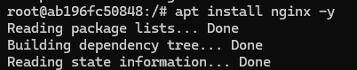

luego hacemos lo mismo con apache y con php, los instalamos. Con el comando echo igual que en nginx creamos el archivo y luego con curl lo comprobamos

Hacemos correr el servicio apache2 y tambien verificamos que el servicio funcione (este comando en docker es diferente al de wsl):
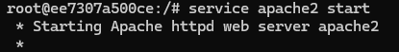


Ahora instalamos curl y comprobamos que apache funcione.

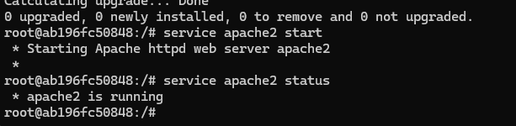
Aquí basicamente hay varias cosas, he instalado nginx, he parado el servicio de apache, he iniciado el servicio de nginx, despues he metido el “echo” para nginx y he probado con el comando “curl http://localhost”.
Ahora con el comando curl lo comprobamos.
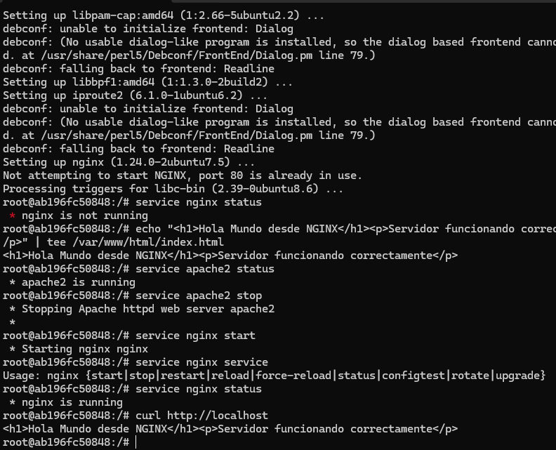

Aqui he hecho lo mismo que en del nginx, basicamente bajo el servicio de nginx, inicio el apache y
compruebo con curl que funcione

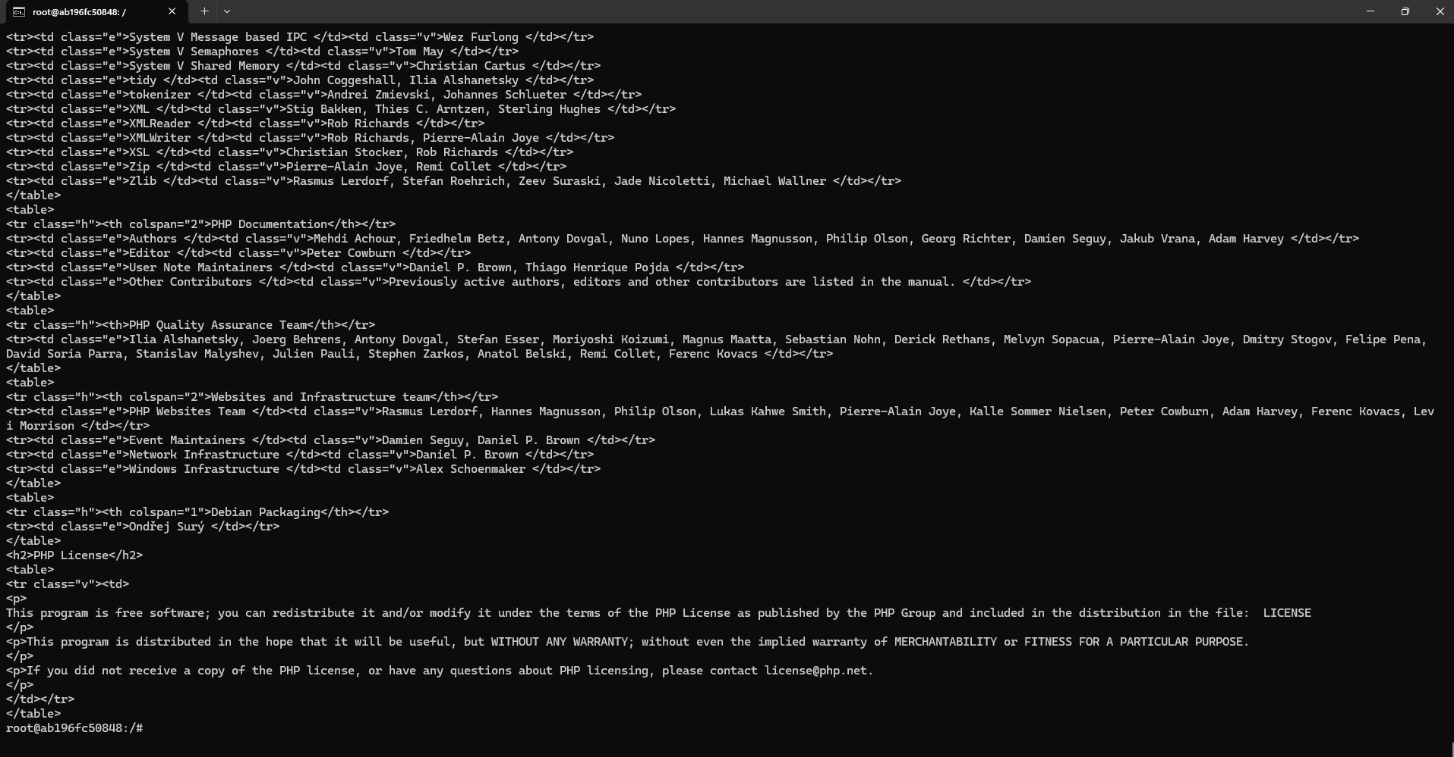

Ahora comprobamos desde el navegador del PC si funcionan los dos servicios.
